Misura di rettilineità dinamica o di pulsazione su diamantatore di rettifica

Gianmarco Liotto

Optodyne Laser Metrology s.r.l.
Via Veneto, 5 20881-Bernareggio (MB )
tel. 039 6093618 optodyne@optodyne.it

Sunto
Lo scopo delle misure di seguito riportate, è quello di verificare la rettilineità dinamica, o pulsazione in un carro diamantatore di rettifica utilizzante guide a ricircolo di sfere Schneeberger tipo Ball-Monorail. In particolare si cerca di identificare un eventuale contributo di spostamento laterale, dipendente dal movimento delle sfere entranti ed uscenti dai ricircoli precaricati. Con i metodi tradizionali è possibile verificare la rettilineità di movimento in maniera statica e generalmente con contatto, metodo inadeguato per poter misurare piccolissime variazioni ed in maniera dinamica. Le misure sono state eseguite con un metodo senza contatto, per mezzo di un laser interferometro di nuova generazione e specchio piano, con il quale si misurano spostamenti laterali rispetto al movimento principale. Sono state effettuate anche Misure di confronto misurando le variazioni di velocità dell'asse per avere la quantizzazione delle oscillazioni dovute al servocontrollo. Sono state rilevate oscillazioni di 0,5micron con frequenza fissa di 0,8 Hz ed oscillazioni di 0,16micron con frequenza di 25Hz, probabilmente non dovute alle guide per la struttura periodica quasi perfetta che le contraddistingue.

Misure ed equipaggiamento
Misure effettuate il 5-10-2001 con Laser Doppler LDDM di fabbricazione Optodyne su macchina Ghiringhelli equipaggiata con guide a ricircolo di sfere Schneeberger . I dati sono stati acquisiti per mezzo di una scheda di acquisizione ad alta frequenza IPC1-400 di fabbricazione Optodyne,
di un software Optodyne di acquisizione dati ed analisi dinamica WinCatch.
L'analisi dei dati è stata effettuata utilizzando il software Wincatch e Microsoft Excell.

Prima misura
La prima misura è una misura di rettilineità dinamica per spostamenti ortogonali al movimento principale nella direzione perpendicolare all’asse della mola.
Si nota una modulazione dovute ad alcune frequenze ben identificabili ed a livello decrescente di intensità. La principale di 0,5micron di ampiezza di picco ha frequenza 0,8Hz la successiva che scende a 0,16 micron ha una frequenza di 25 Hz.

Misura di confronto
La seconda misura è stata effettuata lungo il movimento longitudinale dell’asse e sono misure di variazione di velocità dell’asse. La velocità misurata è stata di 4,2mm/s . La variazione di velocità o pulsazione principale 0,7Hz 0,7micron Picco la secondaria 21,7 Hz 0,3micron Picco

Conclusioni
L'analisi precisa dei dati raccolti è troppo complessa per essere eseguita in questa fase, le oscillazioni sono molto contenute e sono della stessa entità e frequenza in entrambe le misure.
Sembrerebbero provenire da oscillazioni del servocontrollo di posizione.

Guide a
sfere

Mola
Diamantatore

Specchio piano Asse Mola

Direzione Laser
movimento Direzione
misura

Fig.1 Schema della misura di spostamento laterale

Fig. 2 Risultati della misura di spostamento laterale dinamico

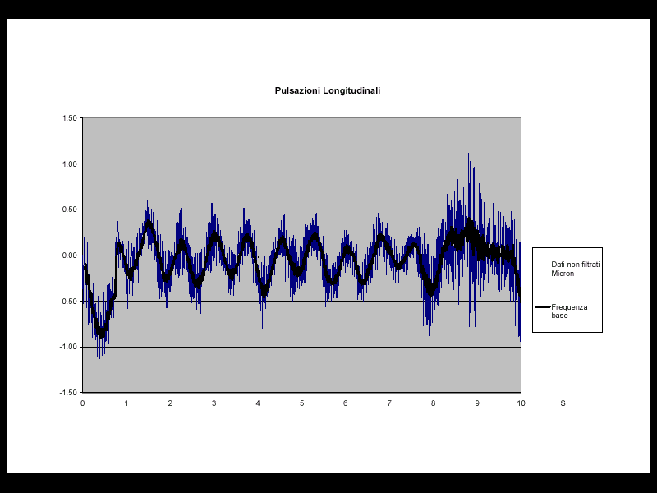

Pulsazione di velocità

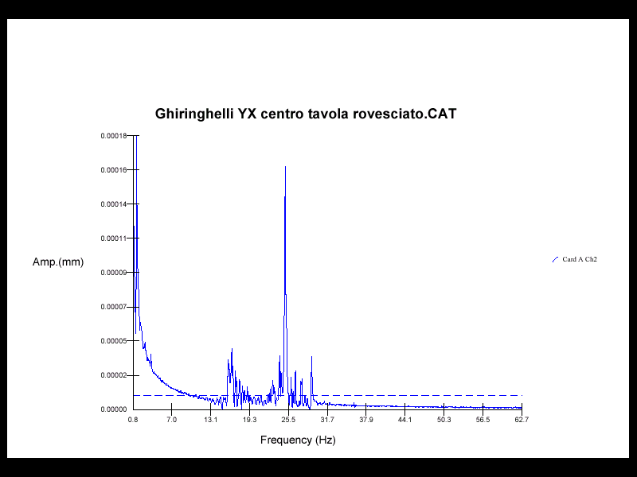

Fig. 3. Analisi di frequenza delle oscillazioni laterali

Fig. 4 Schema di misura della variazione di movimento lungo l'asse della mola

Guide a
Sfere

Mola
Diamantatore

Asse Mola
Retroriflettore

Direzione del movimento
e della misura
Laser

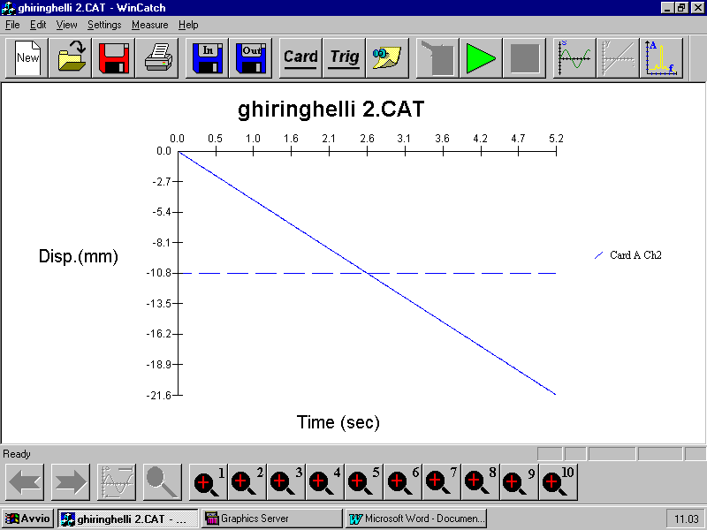

Fig. 5 Spostamento dell'asse , grafico di posizione rispetto al tempo

Fig. 6 Variazione di posizione dovuta alla variazione di velocità dell'asse, ottenuta dalla
eliminazione della pendenza della curva di Fig. 5

